

**VILNIAUS KOLEGIJA**

**ELEKTRONIKOS IR INFORMATIKOS FAKULTETAS**

**Programinės įrangos katedra**

**WEB SERVISŲ PROJEKTAS**

„Bets4You“ dokumentacija

**6531BX028 Programų sistemos (PI17A grupė)**

|  |  |  |
| --- | --- | --- |
| **STUDENTAI** |  | Vaidotas GRUŽAS |
|  |  | Petras BUKELIS |
| **LEKTORIUS** |  | Gintaras DMITRIJEV |

Vilnius

2019

Turinys

# ĮVADAS

Internete galima rasti daug svetainių, kuriose galima statyti už tam tikrus sporto įvykius ar kitaip dalyvauti lažybose, bet nėra svetainių, kurios būtų skirtos tik peržiūrėti geriausias kombinacijas, kaupti apie jas ir statymu informaciją. Mūsų sukurtas „Bets4You“ web servisas yra skirtas dalintis pačiais geriausiais jūsų rastais statymais, peržiūrėti geriausius kombinuotus statymus ir gerai pasipelnyti.

1. **DARBO TIKSLAI IR UŽDAVINAI**

**Darbo tikslai:**

1. Išanalizuoti kuriamos sistemos reikalavimus bei sukurti sistema, atsižvelgiant į uždavinius.
2. Sukurti funkcionalią sistemą bei atlikti sistemos nuodugnų aprašymą.

**Darbo užduotys:**

1. Apibrėžti sistemos naudotojus.
2. Sukurti sistemos funkcinius reikalvimus.
3. Sudaryti panaudos atvejų diagramą.
4. Aprašyti kiekvieno panaudos atvejų diagramą.
5. Sudaryti veiklos diagramą.
6. Apibrėžti sistemos funkcinius reikalvimus.

# 3. SISTEMOS AKTORIAI

Atsižvelgiant į sistemos tikslus, tikslinga išskirti keturias naudotojų grupes (aktorius):

* I grupė – neregistruoti naudotojai:

Neregistruoti naudotojai gali naudotis web servisu, pamatyti galimus geriausius kombinuotus statymus.

* II grupė – registruoti naudotojai:

Registruoti naudotojai yra naudotojai, kurie turi slaptažodį su teisėm naudotis web servisu, pamatyti galimus geriausius kombinuotus statymus ir kombinuoti patys, pridėti naujus statymus.

**Naudotojų grupių funkcinės galimybės**:

**Neregistruotas**

**naudotojas**

pav. 1 Naudotojų grupės

# 4. SISTEMOS FUNKCINIAI IR NEFUNKCINIAI REIKALAVIMAI

**4.1. Funkciniai reikalavimai**

|  |  |  |
| --- | --- | --- |
| **ID** | **FUNKCIJA** | **PAAIŠKINIMAS** |
| FR1 | Pamatyti statymus | Naudotojas gali pamatyti visus statymus. |
| FR2 | Skaičiuoti laimėjimą | Naudotojas gali pamatyt, kiek potencialiai gali išlošti iš statymo. |
| FR3 | Pridėti statymą | Registruotas naudotojas gali pridėti statymą. |
| FR4 | Pridėti kombinuotą statymą | Registruotas naudotojas gali pridėti kombinuotą statymą. |
| FR5 | Pamatyti geriausią kombinuotą statymą | Naudotojas gali pamatyti geriausią kombinuotą statymą. |
| FR6 | Pamatyti visus kombinuotus statymus | Naudotojas gali pamatyti visus kombinuotus statymus. |

Lentelė 1. Funkciniai reikalavimai

**4.2. Nefunkciniai reikalavimai**

4.2.1. Sąsajos reikalavimai:

4.2.1.1. operacinės sistemos sąsaja: sistema turi veikti su Windows ir Linux operacinėmis sistemomis.

4.2.1.2. programavimo kalbos sąsaja: sistema turi būti parašyta C# kalba.

4.2.1.3. duomenų bazių sąsaja: naudojamos SQL duomenų bazės.

4.2.1.4. naudotojas turi turėti .NET framework.

4.2.2. Veikimo reikalavimai:

4.2.2.1.patikimumo reikalavimai.

4.2.2.2. funkcionalumo: sistema turi gebėti vykdyti visas specifikacijoje numatytas funkcijas.

4.2.2.3. trikdžio („pakibimais“): „pakibimai“ negali būti dažnesni negu 2 kartai/sav.

4.2.2.4. funkcionalumo praradimo: gebos vykdyti specifikacijoje numatytas funkcijas praradimas ne dažnesnis kaip 2 kartai/sav.

4.2.2.5. funkcionalumo atkūrimo: funkcionalumas turi būti atstatytas perkrovus sistemą.

4.2.3. Robastiškumo reikalavimai.

4.2.3.1. Sistema turi gebėti automatiškai atkurti savo funkcionalumą, prarastą dėl trikdžių arba išorinių poveikių, ir atnaujinti savo veikimą.

4.2.4. Našumo reikalavimai.

4.2.4.1. Sistema turi naudoti tik tiek resursų, kiek jų reikia specifikacijoje numatytoms funkcijoms korektiškai vykdyti.

4.2.5. Iš ekonominių apribojimų išplaukiantys reikalavimai.

4.2.5.1. diegimo reikalavimai: minimizuoti išlaidas, reikalingas naudotojams ir aptarnaujančiam personalui apmokyti bei sistemą darbui parengti. Sistemos valdymo funkcijos turi būti intuityviai atpažįstamos, įprastos naudoti iš kitų panašių sistemų.

4.2.5.2. aptarnavimo reikalavimai:

Sistemos aptarnavimo procedūros turi būti automatizuotos.

4.2.5.3. Modernizavimo reikalavimai.

Sistema turi turėti galimybę įdėti naujas paslaugas.

4.2.5.4. Komponentų tiražavimo reikalavimai. Nėra.

4.2.5.5. Iš politinių apribojimų išplaukiantys reikalavimai.

Sistema turi galimybę suteikti skirtingas teises skirtingoms vartotojų grupėms: registruoti klientai, neregistruoti klientai.

4.2.5.6. Iš teisinių apribojimų išplaukiantys reikalavimai.

4.2.5.6.1. Sistema turi atitikti LR ir ES teisės aktus.

# 4.3. Panaudos atvejų diagrama

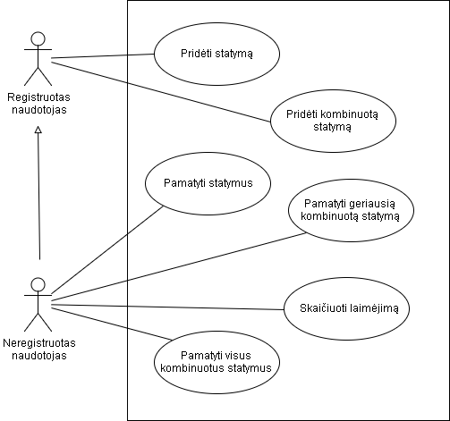

pav. 2 Panaudos atvejų diagrama

**Panaudos atvejai (UC):**

|  |  |
| --- | --- |
| **ID** | **UC** |
| UC1 | Naudotojas gali pamatyti visus statymus. |
| UC2 | Naudotojas gali pamatyt, kiek potencialiai gali išlošti iš statymo. |
| UC3 | Registruotas naudotojas gali pridėti statymą. |
| UC4 | Registruotas naudotojas gali pridėti kombinuotą statymą. |
| UC5 | Naudotojas gali pamatyti geriausią kombinuotą statymą. |
| UC6 | Naudotojas gali pamatyti visus kombinuotus statymus. |

Lentelė 2. Panaudos atvejai

# 5. DUOMENŲ BAZĖS MODELIS

# 5.1. Fizinis duomenų bazės modelis

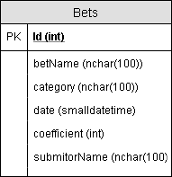

pav. 6. Fizinis duomenų bazės modelis

**Fizinio duomenų bazės modelio išsamus aprašymas.**

|  |  |  |  |  |  |
| --- | --- | --- | --- | --- | --- |
| **Pavadinimas** | **Paaiškinimas** | **Atributai** | **Duomenų tipai** | **Privalomumas** | **Apribojimai** |
| Workers | Informacija apie statymus | Id | int | Privalomas | PK |
| betName | nchar(100) | Privalomas | Nėra |
| category | nchar(100) | Privalomas | Nėra |
| date | smalldatetime | Privalomas | Nėra |
| coefficient | int | Privalomas | Nėra |
| submitorName | nchar(100) | Privalomas | Nėra |

Lentelė 18. Fizinio duomenų bazės modelio aprašymas